Пояснительная записка к проекту решения Совета МР «Княжпогостский» « Об исполнении бюджета МР «Княжпогостский» за 2020 год».
Проектом решения Совета МР «Княжпогостский» «О бюджете муниципального района «Княжпогостский» утверждены плановые назначения доходной и расходной части бюджета и подведены итоги исполнения бюджета МР «Княжпогостский» за 2020 год со следующими показателями.
 | План | Исполнение | % исполнения
Доходы | 749 462,496 | 755 776,803 | 101%
Расходы | 798 080,573 | 784 976,596 | 98%
(-) Дефицит, (+) Профицит | -48 618,077 | -29 199,793 | -
Доходы муниципального района «Княжпогостский» за 2020 г. составили 755,8 млн. рублей, и превысили поступления за 2019 г. на 1% или на 5 млн.рублей.

720
750
755
Налоговые и неналоговые доходы в бюджет района поступили в объеме 287 млн.рублей. Основным поступлением по налоговым доходам является Налог на доходы физических лиц, поступления по данному налогу составили 227 млн.рублей. По неналоговым поступлениям основным доходом являются Доходы от использования муниципальным имуществом, в бюджет района в 2020 году поступило- 13 млн. рублей.
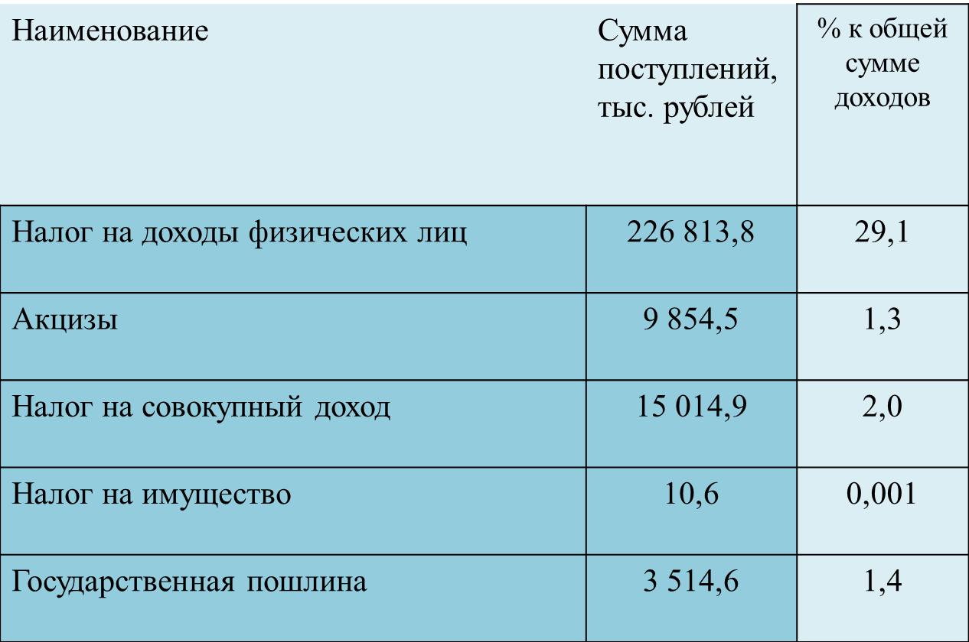
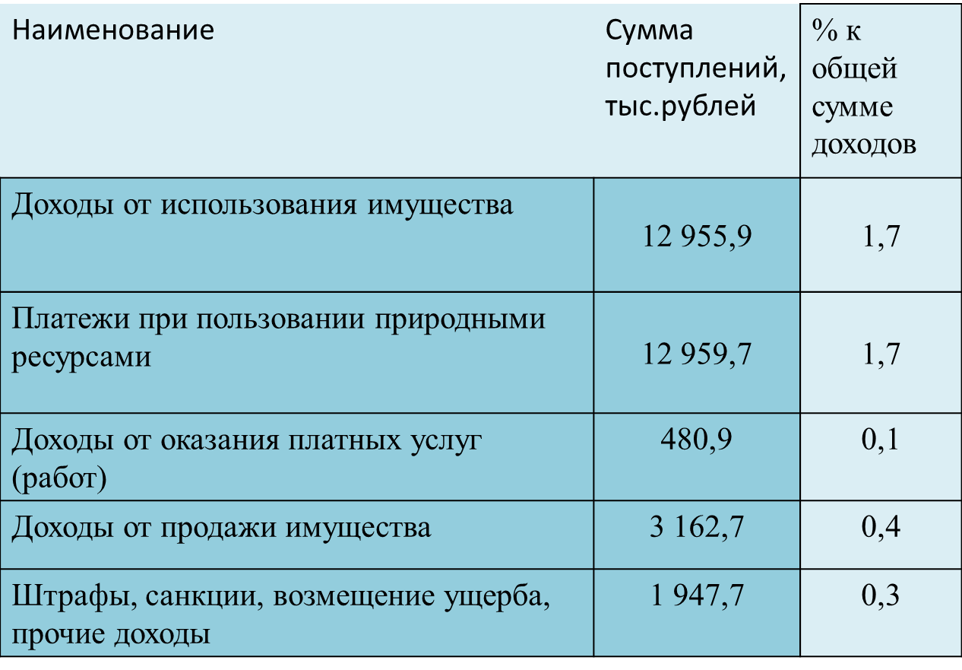
Доходная часть в виде безвозмездных поступлений поступила в объеме 469 млн.рублей. Основной долей безвозмездных поступлений является субвенция, направленная из других бюджетов бюджетной системы, в том числе на выполнение переданных полномочий в объеме 277 млн.рублей.
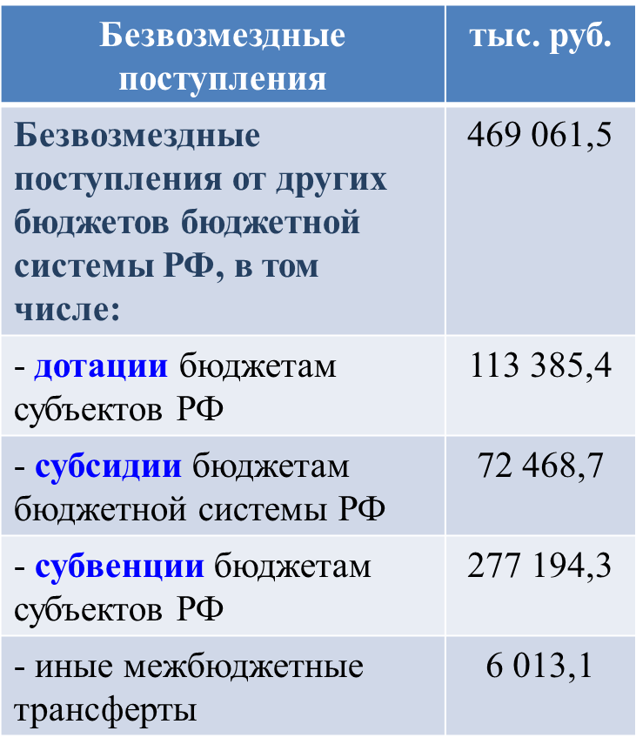
Доходная часть бюджета выполнена на 101% от утвержденных плановых назначений, что позволило выполнить решения приоритетных вопросов развития района, осуществлялось финансирование 9 муниципальных программ и непрограммных мероприятий, на общую сумму 785 млн рублей.
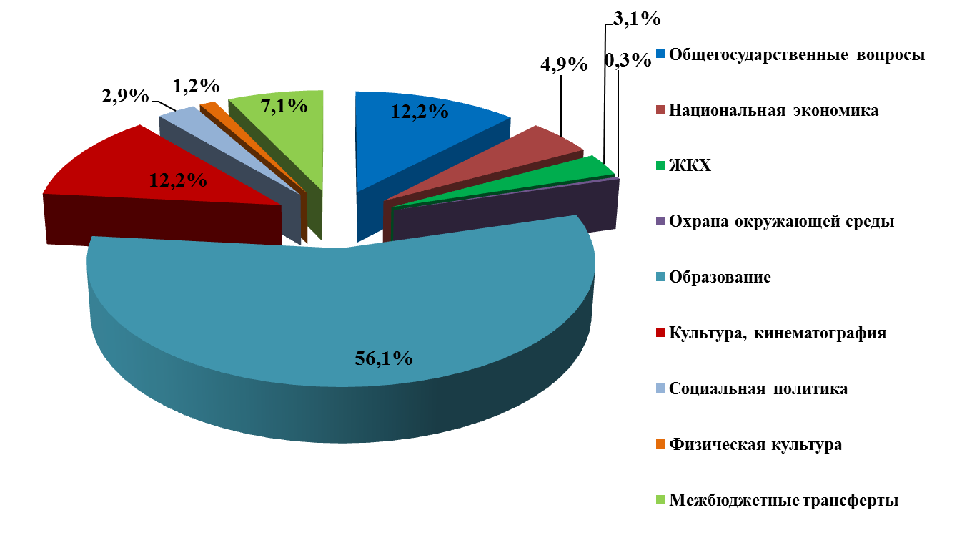
Основные средства бюджета района направлены на финансирование отрасли «Образование» в размере 441 млн.рублей, или 56 % от общих расходов бюджета. На втором месте финансируется отрасль «Культура» с объемом 96 млн. рублей (12% от общей расходной части) и общегосударственные вопросы с аналогичным объемом финансирования. На третьем месте по финансированию занимает финансовая поддержка поселений - 55 млн.рублей или 7% от общего объема расходов бюджета.
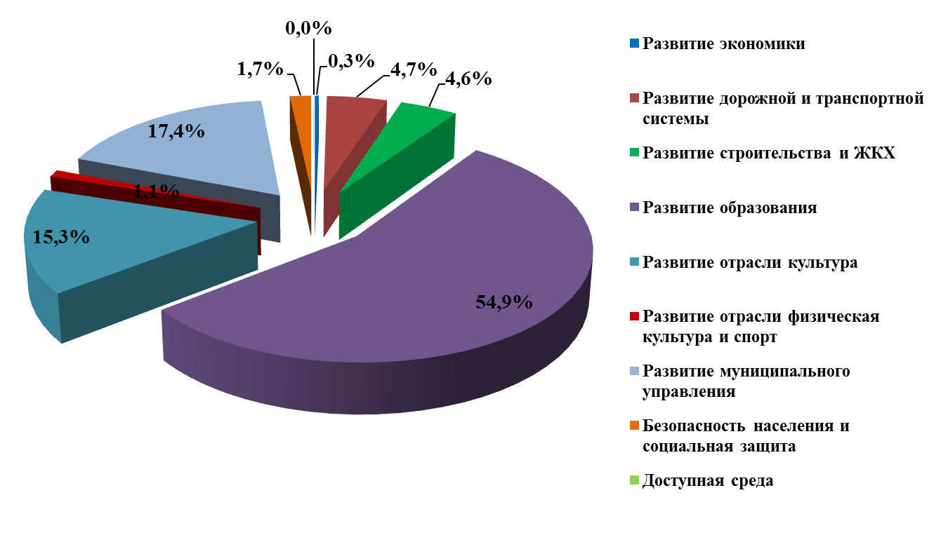
В разрезе муниципальных программ финансирование в 2020 году распределилось следующим образом:
- На первом месте- МП «Развитие образования» или 55% от общего объема расходов;
- На втором месте- МП «Развитие муниципального управления» и МП «Развитие отрасли «Культура» или 17% и 15% от общего объема расходов;
- На третьем месте МП «Развитие дорожной и транспортной системы» и МП «Развитие строительства и ЖКХ» или 5% от общего объема финансирования.
Кроме того, администрация муниципального района «Княжпогостский» направляет финансовые средства на выполнение Указов Президента РФ по выплате заработной платы отраслей социальной сферы, нами достигнуты следующие показатели «Дорожной карты» за 2020 год:
Отрасль | Дорожная карта (План) | Дорожная карта (Факт)
Дошкольное образование | 35 764 | 35 764
Общее образование | 44 620 | 47 442
Дополнительное образование | 33 383 | 35 256
Культура | 37 585 | 37 597
Спорт | 31 982 | 31 983

Правильная финансово-бюджетная политика администрации муниципального района «Княжпогостский» позволило не заключать договора на муниципальные заимствования и кредиты. На 01.01.2021г. муниципальный долг по району составляет 0,0 рублей.

Исполнитель: Начальник финансового управления НА Хлюпина

